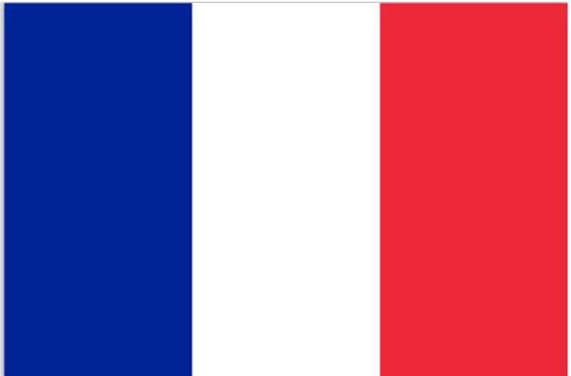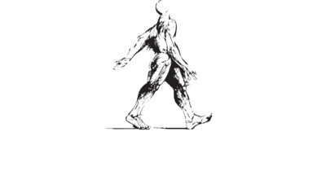



**DECLARACIÓN UE DE CONFORMIDAD**

**SEGÚN EL REGLAMENTO 2016/425**

El fabricante,

**LEMAITRE SECURITE**

17, rue de Bitschhoffen

LA WALCK 67350 VAL DE MODER – FRANCIA

Declara que el artículo de calzado de seguridad descrito abajo:

**DUNE S3 SRC**

es conforme a las disposiciones del reglamento (**UE) 2016/425**, a la norma armonizada **EN ISO 20345: 2011** e idéntico al modelo objeto del certificado CE de tipo:

- Nº LECFI00373565

Expedido por el organismo:

**INTERTEK**

Centre Court

Meridian Business Park, Leicester

LE19 1W, UK UNITED KINGDOM

Firmado a LA WALCK le 23/04/2019

Par Cyril BUCHER, Presidente



Laurent RUSTENHOLZ, Responsable Calidad

